Tisková zpráva 2/2012
TZB-info na výstavě Infotherma 2012 v Ostravě

TZB-info bylo řadu let významným mediálním partnerem této velmi úspěšné výstavy. V letošním roce jsme se rozhodli zúčastnit vlastním stánkem, který po dohodě s organizátory výstavy byl koncipován jako poradenské místo pro ceny energií.

Porovnání cen dodavatelů plynu a elektřiny v regionu severní Morava vzbudilo velký zájem.

Ing. Milan Bechyně, který má na TZB-info na starost téma Ceny paliv a energií připravil cenové porovnání dodavatelů, kteří jsou aktivní v regionu severní Morava.

Porovnání i s dalšími informacemi na velkých tabulích návštěvníky skutečně zaujalo.

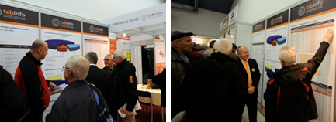

S ohledem na zájem, který téma vyvolalo na výstavě, jsme problematiku vydali i jako článek na portálu TZB-info pod názvem Rozdíly v cenách plynu pro domácnosti jsou výrazné. Jen za první měsíc si jej přečetlo 3590 čtenářů.

Živá diskuse na téma „kotlíková dotace“

Na TZB-info se před výstavou živě diskutovalo o tzv. kotlíkové dotaci. Odborníci diskutovali v článcích, čtenáři na našem facebooku. Vzhledem k tomu, že dotace na automatické kotle na uhlí byla poskytována v Moravskoslezském kraji, bylo jasné, že to bude i živé téma na Infothermu. Ačkoliv zaznělo, že podmínky pilotní dotace nebyly nastaveny příliš šťastně, téma je stále živé jak pro ministerstvo, kraj, potenciální žadatele, na které se nyní nedostalo, tak i pro zainteresované firmy. Souhrn zajímavostí k tomuto tématu nabízí článek Zajímavosti ze třetího dne mezinárodní výstavy Infotherma v Ostravě.

Podrobnosti a další informace k průběhu veletrhu:
Ing. Milan Bechyně
e-mail: milan.bechyne@topinfo.cz

